深化部署仁化县2020年土壤污染防治工作

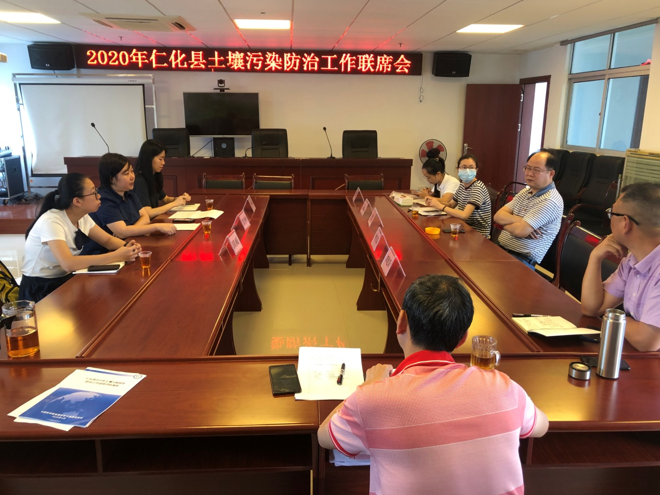
为贯彻落实污染防治攻坚战要求，进一步深化部署区域土壤污染防治工作，2020年6月19日，韶关市生态环境局仁化分局在局会议室召开2020年仁化县土壤污染防治工作联席会。

